4-5 YAŞ SINIFI EYLÜL AYI BÜLTENİ

SEVGİLİ VELİLERİMİZ;
Okula başlayan çocukla birlikte tüm ailenin hayatında yeni bir sayfa açılmaktadır. Bu yeni ortam çocuk için birçok yeniliği ifade eder; Yeni ve farklı arkadaşlar, öğretmenler, Yeni bir fiziksel çevre, Yeni kurallar, onları bekleyen sorumluluklar (örneğin, sabah vaktinde kalkıp hazırlanmak, okula yetişmek) Çocuğun bu ortama uyumu, aileden kazandığı iletişim becerileri ve ilişki biçimlerini kullanmasıyla mümkündür. Çocuğa anaokulu döneminde ve daha öncesinde kendi ayakları üzerinde durabilme yeteneğinin verilmiş olması çocuğun okula uyumunu kolaylaştıracaktır. Okul, çocuklarda strese yol açabilir. Bu normal bir durumdur. Anne babalar okula gitmek istemeyen çocuk karşısında sakinliğini korumalı, kırıcı ve alay edici sözlerden kaçınmalıdırlar. Okulun nasıl bir yer olduğu, çocuğun okulda nelerle karşılaşabileceği ona önceden anlatılmalıdır. Okul asla ceza verilen bir yer olarak gösterilmemelidir. Örneğin: “yemeğini yemezsen öğretmenine söylerim sana kızar!” Çocuk aşırı korumacı bir anlayışla yetiştirilmişse, arkadaşlarıyla iletişimi çok az olmuşsa, dışarıya pek çıkmamışsa kendi ayakları üzerinde duramıyorsa ailesinden uzak kalmak onu çok korkutur. Bu durum pek çok çocukta görülür ve zamanla düzelir. Anne babanın çocuk için kaygılanması normaldir. Ama aşırı kaygılanıyorlarsa çocuk da kendisi için endişe etmeye ve korkmaya ve O yokken anne babasına kötü bir şey olacağına inanmaya başlar. Çocuklarınızla ilgili kaygılarınızı dürüstçe onunla paylaşabilirsiniz. 2016-2017 Eğitim öğretim yılını en güzel bir şekilde bir tamamlamak dileğiyle.

FİRDEVS ÖĞRETMEN

Belirli gün ve haftalar :
- 25 Eylül yangından korunma haftası

Kavramlar :
- Kırmızı
- Mutlu-mutsuz
- Büyük küçük

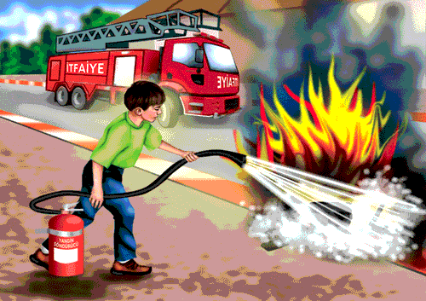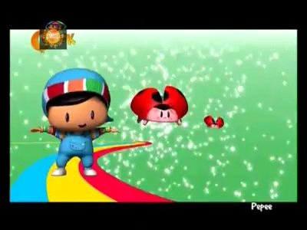

SANAT ETKİNLİKLERİ:
- Okula başladık tacı
- Yırtma yapıştırma
- Artık materyalden terlik
- Kürdanlardan balık
- Origami çalışmaları

Parti
TANIŞMA PARTİSİ

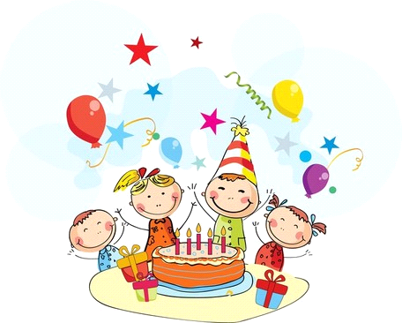

OYUN VE HAREKET
- Bowling
- Engel yarışması
- Halka oyunu
- Topu tut adını söyle
- Farklı şekiller üzerinde yürüme

FEN VE DOĞA ETKİNLİKLERİ
- Aynada kendimizi gözlemliyoruz.
- Parmak izi deneyimizi yapıyoruz.

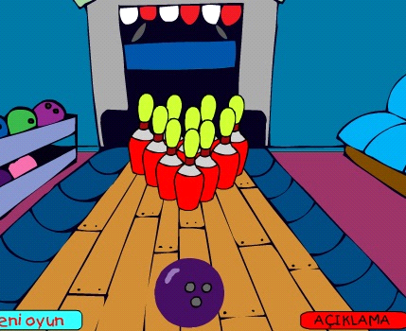

BİLMECE ŞİİR VE TEKERLEMELER
- Çocukların yuvası, bilgi doludur orası. (Okul)
- Kitaplardan bilgi öğrenir sınıftaki çocuklara öğretir. (öğretmen)
- Bir kapaklı çok yapraklı içinde bilgi saklı. (kitap)
- Bayram olur gelirler bizi mutlu ederler. (misafir)
- Kendisini göremez. (göz)
- Yarım kaşık duvara yapışık. (kulak)

MÜZİK ETKİNLİKLERİ
- Okula başladım şarkısını öğreniyoruz.
- Kırmızı balık şarkısını orff tekniğiyle öğreniyoruz.

TEKERLEMELER
Kalemim yok silgim yok evde kalmış haberim yok. Leblebi aldım burnuma kaçtı haaa hapşu

ŞİİRLER
Okulum
Erken yatarım erken kalkarım
Yüzümü yıkayıp kahvaltıma koşarım
Okuluma da güle oynaya giderim.

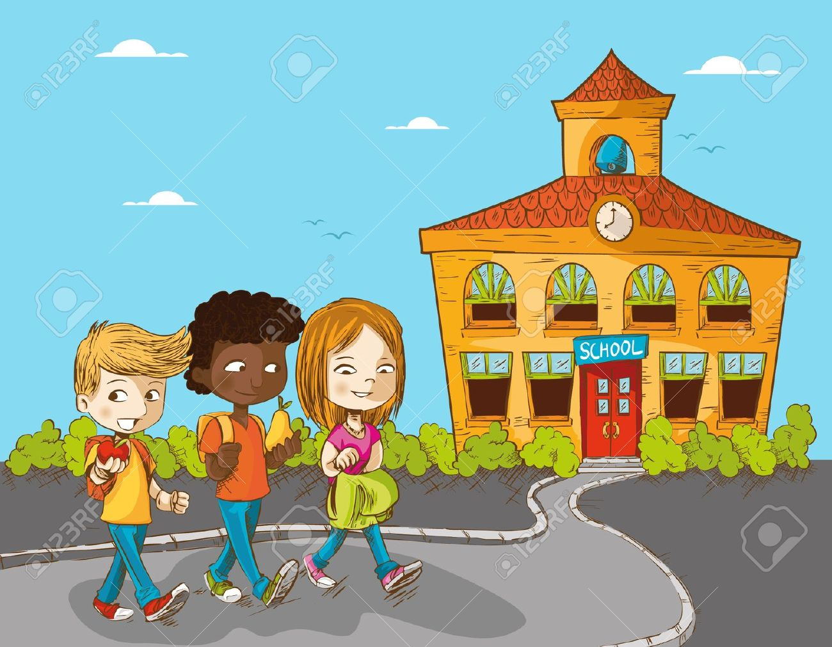

AİLE KATILIMI
Çocuğunuzla birlikte yaptığınız bir resmi arkadaşlarına göstermesi için okula gönderebilirsiniz.

